实验报告
院系： 计算机与信息安全学院 | 课号： 2310902 | 成绩
姓名： | 学号：

一、实验目的
1、 掌握电阻、电容、电感等元件的伏安关系；
2、 掌握电阻、电容、电感在交流激励下其电流与电压的相位关系；
3、 验证基尔霍夫定律，并能灵活使用基尔霍夫定律分析电路

二、实验准备
安装仿真软件proteus
提前设计好需要仿真的电路图
熟悉各个元器件的伏安特性曲线
掌握电压表、电流表、示波器等虚拟仪表的使用方法

三、实验内容
电阻伏安特性的测试
电感伏安特性的测试
基尔霍夫定律的验证
四、实验记录
电阻伏安特性测试电路图搭建如下
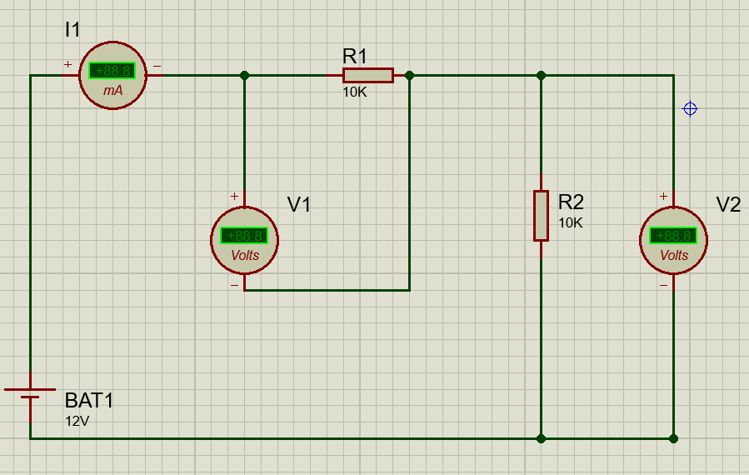
R1(kΩ) | R2(kΩ) | V1(V) | V2(V) | I1(mA)
10 | 10 | 6 | 6 | 0.6
20 | 20 | 6 | 6 | 0.3
15 | 20 | 5.14 | 6.86 | 0.34

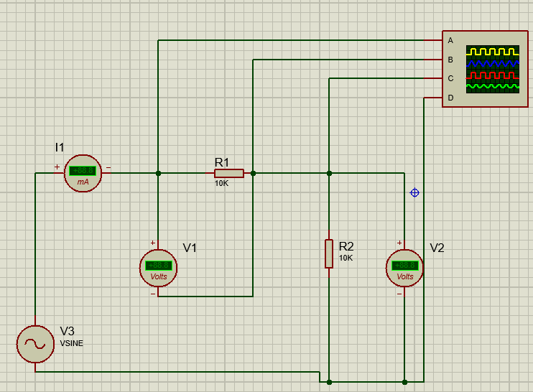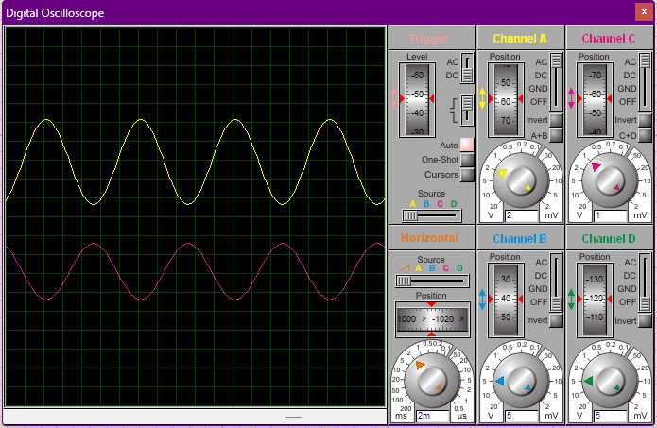
电感伏安特性测试电路图搭建如下:
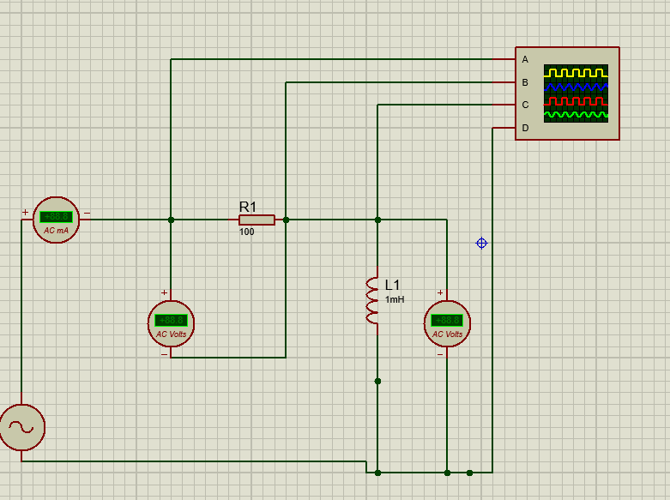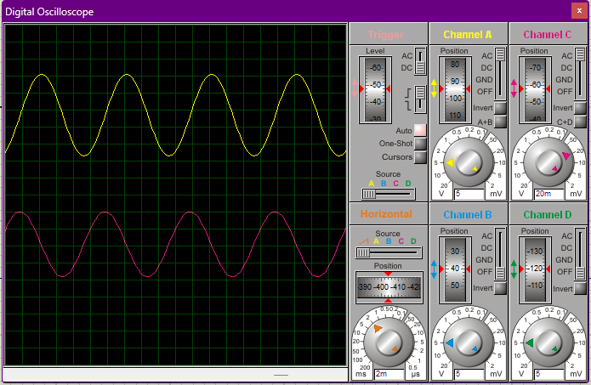
R1(Ω) | L1(mH) | V1(V) | V2(V) | I1(mA)
100 | 1 | 14.5 | 0.05 | 145
50 | 10 | 14.5 | 1.07 | 290
15 | 30 | 13 | 6.64 | 869

电容伏安特性测试电路搭建如下：
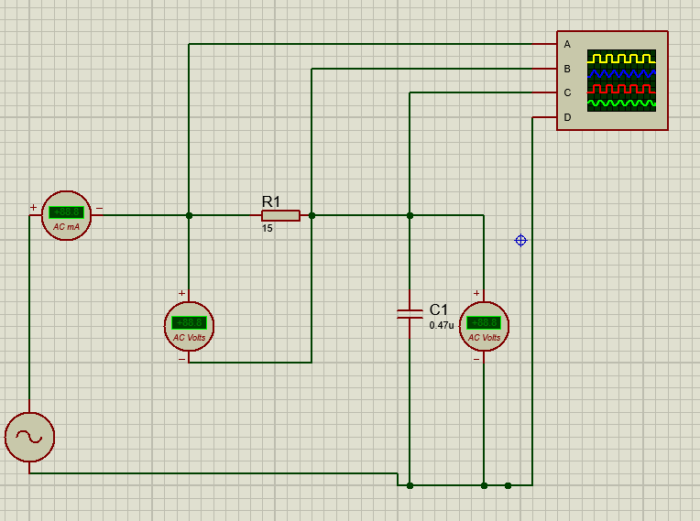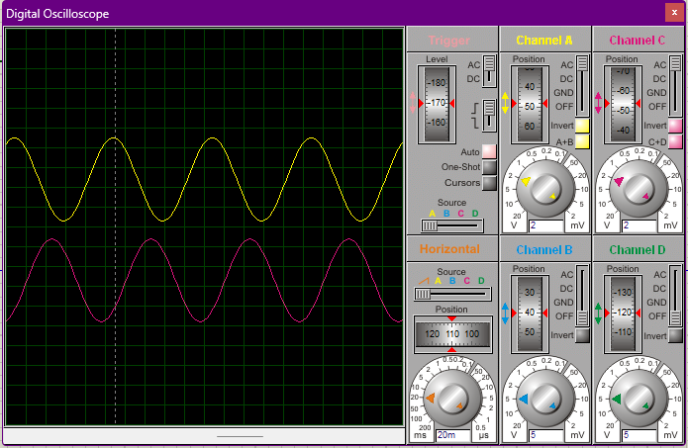
R1(Ω) | C1(uF) | V1(V) | V2(V) | I1(mA)
100 | 1 | 0.04 | 12.5 | 0.45
1000 | 20 | 5.34 | 13.5 | 5.34
500 | 20 | 3.67 | 14.5 | 7.34
基尔霍夫电流定律
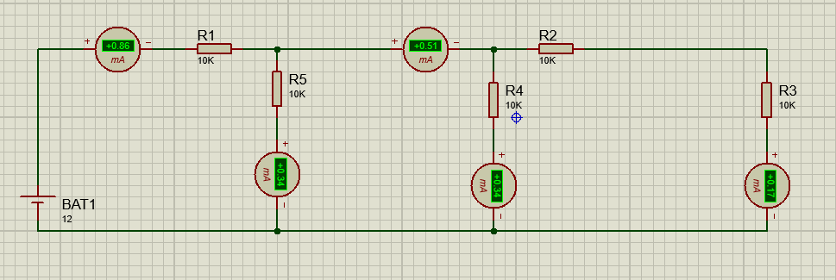
R1(KΩ) | R2(KΩ) | R3(KΩ) | R4(KΩ) | R5(KΩ) | I1(mA) | I2(mA) | I3(mA) | I4(mA) | I5(mA)
10 | 10 | 10 | 10 | 10 | 0.86 | 0.51 | 0.34 | 0.34 | 0.17
5 | 2 | 10 | 10 | 10 | 1.44 | 0.96 | 0.48 | 0.48 | 0.48
5 | 2 | 3 | 5 | 10 | 1.82 | 1.54 | 0.29 | 0.58 | 0.96
基尔霍夫电压定律:
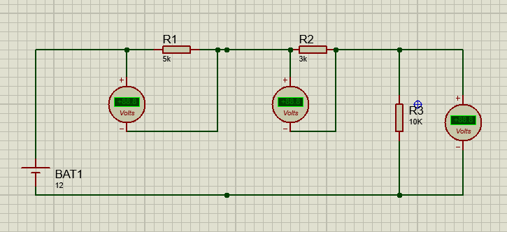
R1(kΩ) | R1(kΩ) | R1(kΩ) | V1(V) | V1(V) | V1(V)
5 | 3 | 10 | 3.3 | 2.0 | 6.67
10 | 6 | 10 | 4.62 | 2.77 | 4.62
2 | 6 | 10 | 1.33 | 4.00 | 6.67

五、问题记录与解决
在测试电容的伏安特性时，示波器输出信号无明显正弦变化，检查发现为正弦电压源参数设置错误，设置好恰当频率与周期后，示波器输出信号正常。
在示波器中电容的电流和电压相位差不正常，调整电容和电压源参数之后，示波器显示正常。
六、实验思考
- 数据记录：非常重要的一点是，用表格的方式正确记录实验数据。确保测量的数值准确，包括电压、电流和相位角等。这将有助于后续的数据分析和实验报告撰写。
- 仪器的使用：在实验中，要使用电压表、电流表、示波器等虚拟仪表。确保了解如何正确操作这些仪器，以获得准确的测量结果。
- 故障与错误：实验中可能会遇到一些问题或故障，例如连接错误、仪器故障等。学会独立解决这些问题，并确保实验进行顺利。
- 理论知识应用：最后，根据实验结果，使用所学的理论知识正确分析实验结果。比较实验数据和理论预期，找出其中的关联和差异，从而得出结论。
七、实验总结
1. 电阻、电感、电容的伏安特性：
- 电阻：电阻的伏安特性是线性的，符合欧姆定律。电阻的电流与电压之间成正比，电流（I）等于电压（V）除以电阻（R）：I = V / R。
- 电感：电感的伏安特性涉及到电流变化的延迟。电感中的电流滞后于电压。电感的电流（I）与电压（V）之间的关系由电感的自感系数（L）和时间变化率（di/dt）决定：V = L * (di/dt)。
- 电容：电容的伏安特性也涉及到时间。电容的电流领先于电压。电容的电流（I）与电压（V）之间的关系由电容值（C）和时间变化率（dv/dt）决定：I = C * (dv/dt)。
2. 交流激励下的电压与电流的相位关系：
- 电阻：在交流电路中，电阻的电流和电压是同相位的，没有相位差。
- 电感：电感在交流电路中会导致电流滞后于电压。电流滞后90度，电压领先90度。这是因为电感阻碍电流变化，所以电流达到峰值后，电压才开始上升。
- 电容：电容在交流电路中会导致电流领先于电压。电流领先90度，电压滞后90度。电容充电时，电流增加，然后电压开始上升。
3. 基尔霍夫的定律在电路分析中的使用方法：
- 基尔霍夫的第一定律（电流定律）：总电流进入节点等于总电流离开节点。这个定律用于分析节点电流分布。
- 基尔霍夫的第二定律（电压定律）：沿着闭合回路的总电压等于总电压下降。这个定律用于分析电压分布。

